**宏观因子合成**

方法论：

1. 选取相关的宏观指标池，统一进行线性插值，季节性处理，同比差分处理转换为同比数据，对不同频率的数据进行升维和降维处理保持与预测变量一个频率。
2. 指标筛选：

存在宏观真实因子例如成长（GDP增长率），通胀（CPI+PPI）：

* + 1. 1000次跨度超过两年的单变量回归，选取中位数t值和R方，根据R方大小从上到下选取变量。
    2. 同样bootstrap进行回归，每次在原有最优变量基础上逐步新增变量回归，每次选取R方增益最大的变量，直到R方增加低于阈值或者达到特征数量。
    3. 1000次抽样领先一期的相关系数排序。
    4. 结合主观抽取。

不存在真实宏观因子，即通过对股债商黄金等指数进行回归，观察t值R方以及相关经济学含义进行主观筛选。

1. 变量合成：波动率倒数加权平均
2. 其他：领先滞后期数优化
3. **Growth**

部分变量抽样回归结果展示

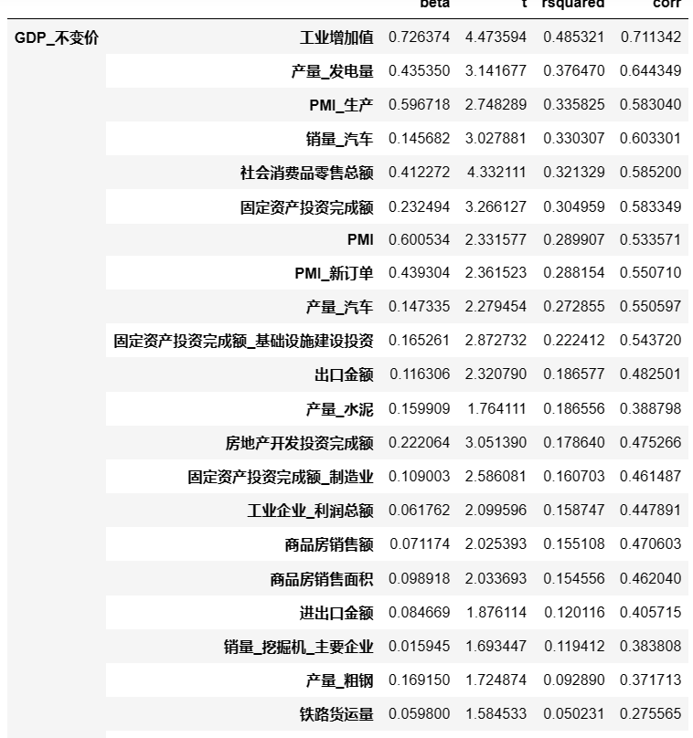

分别通过四个变量识别方法得到的结果如下所示，

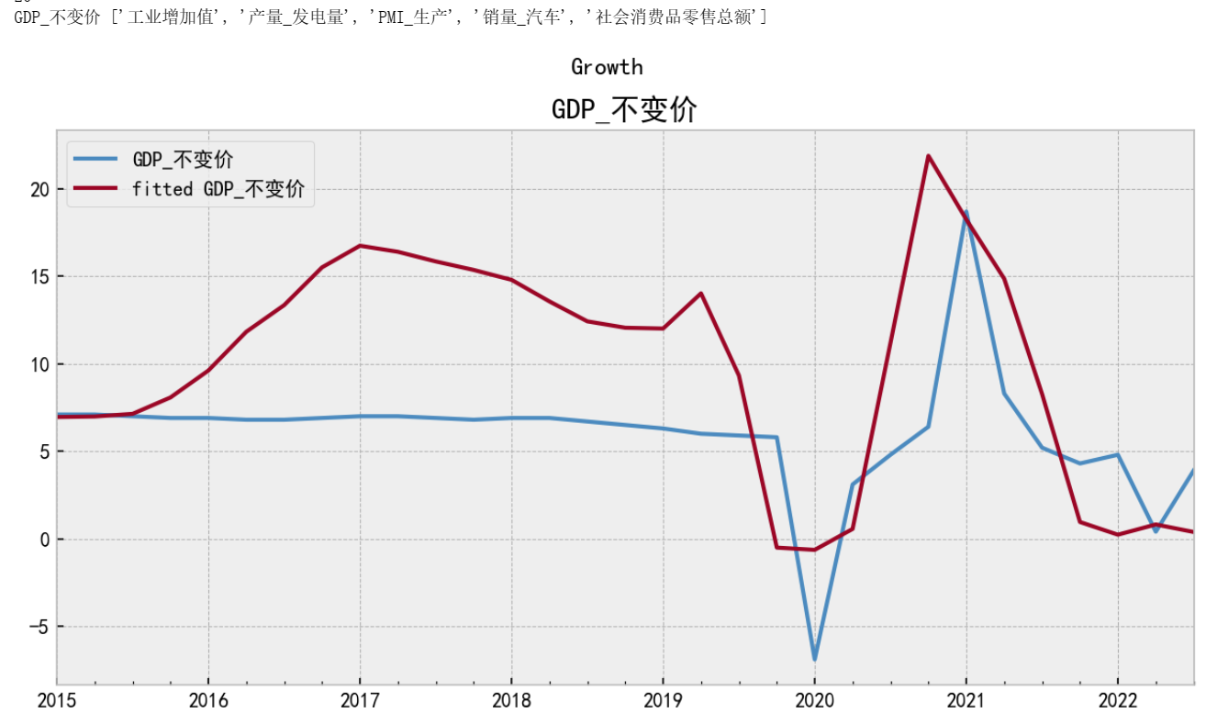

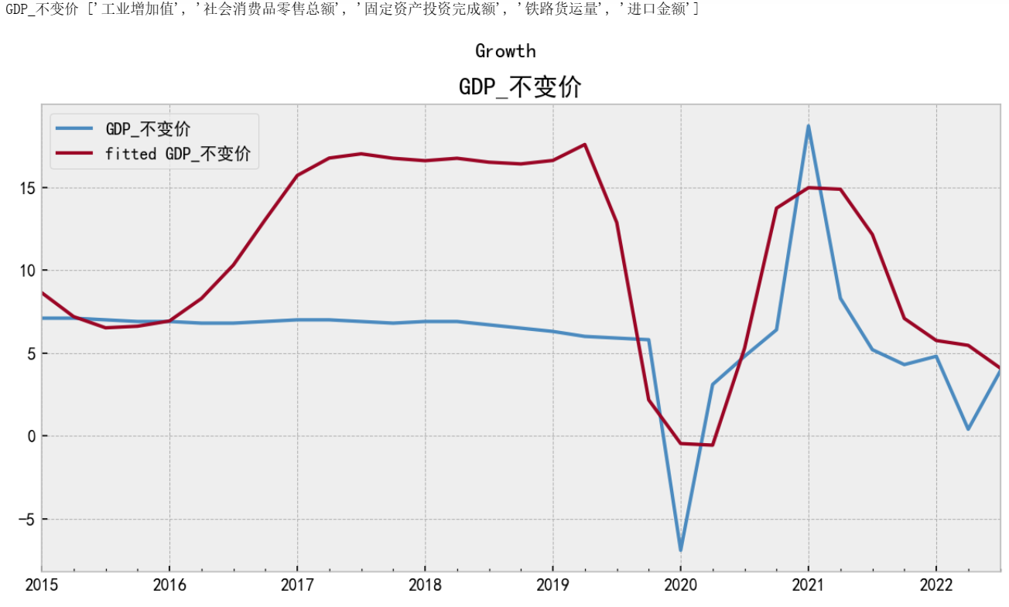

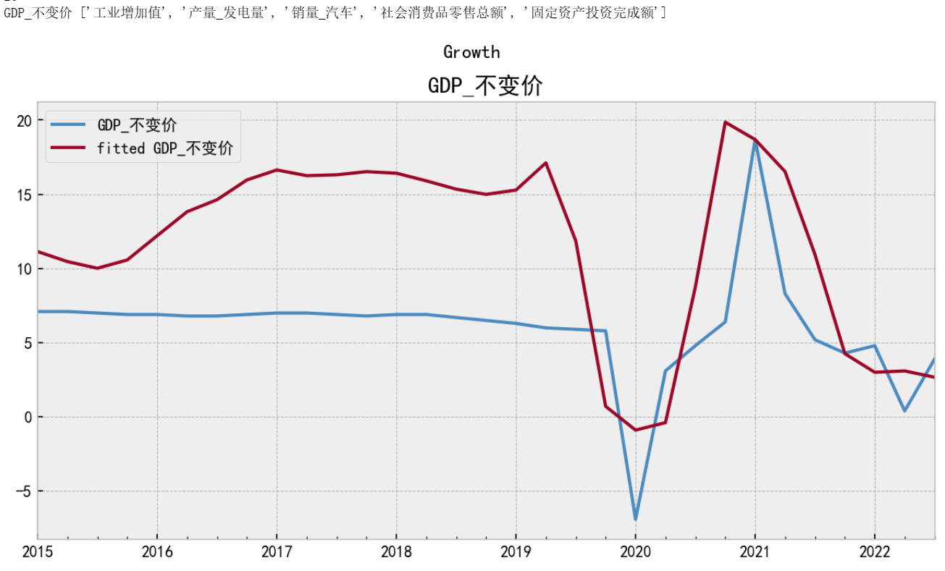

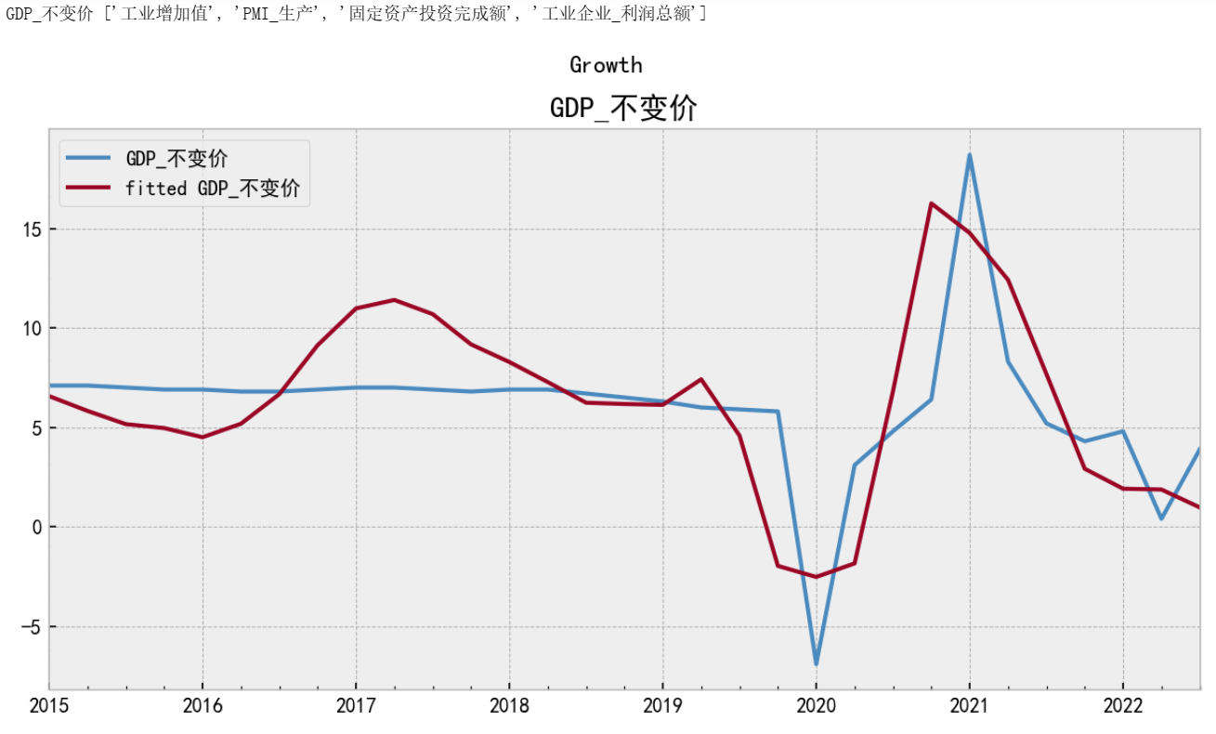

总体而言都能较好的提前识别出大的拐点，但预测误差相对较小的是主观筛选后的结果。

1. **Inflation**

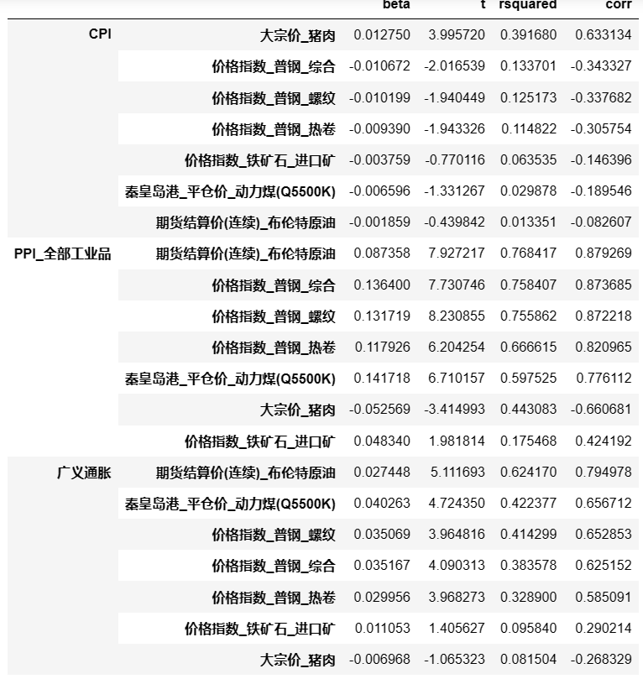

其中广义通胀为0.3PPI+0.7CPI，四种方法合成后的通胀因子如下

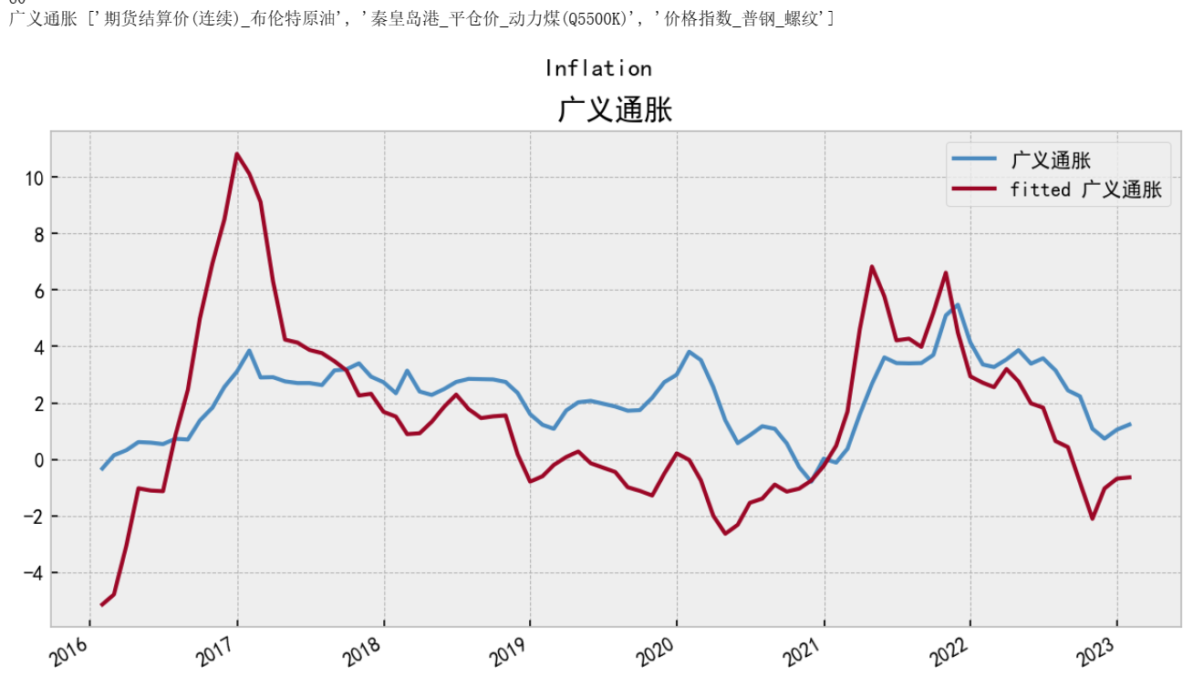

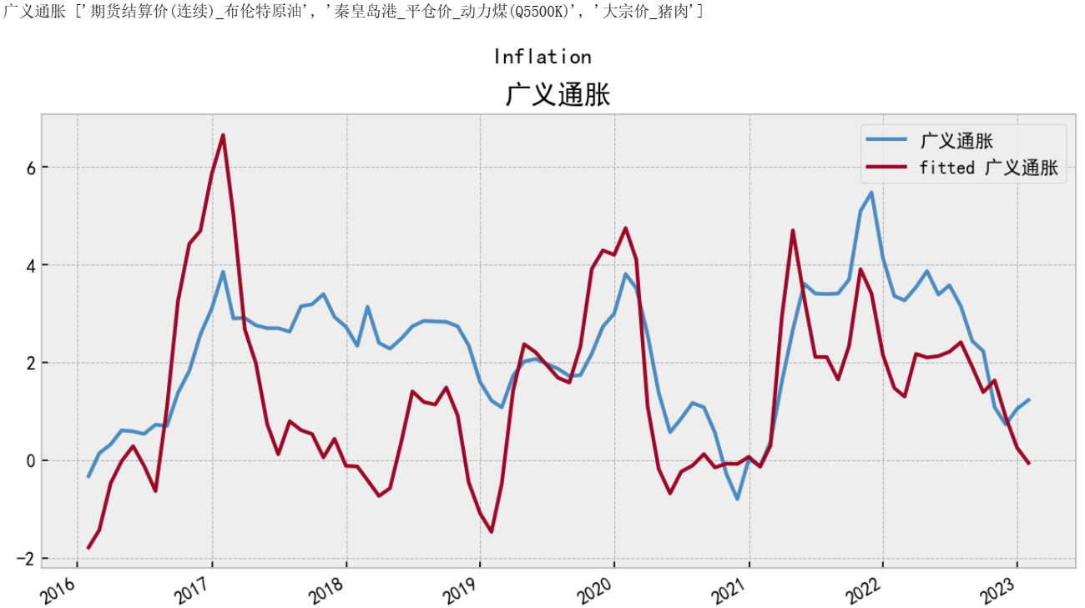

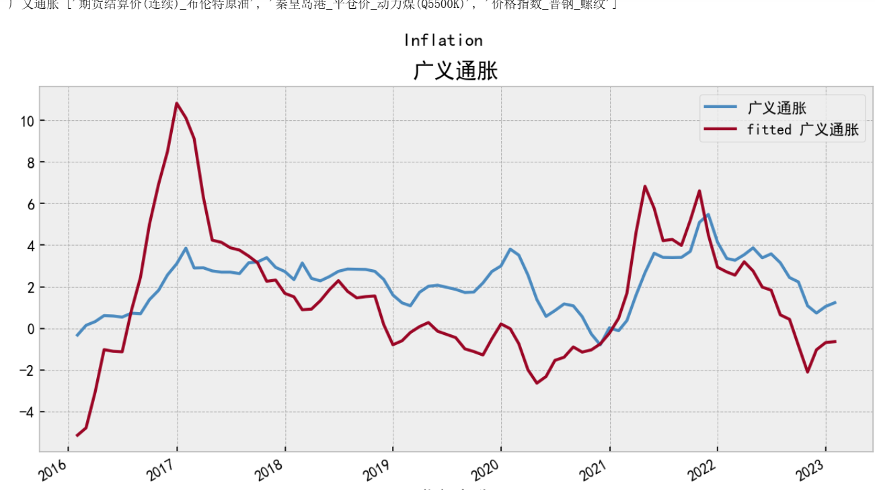

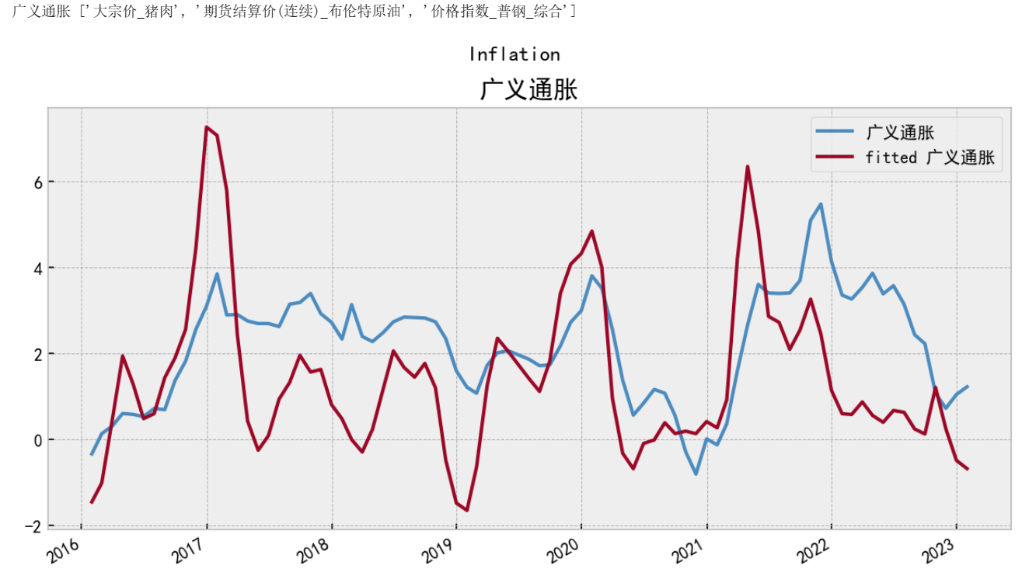

拟合效果和领先性上分析，方法三和方法一是一致的选出了三个变量，能捕捉较多的拐点。

1. **Rate**

对于不存在宏观真实因子的利率，通过对股债同比收益的回归结果如下

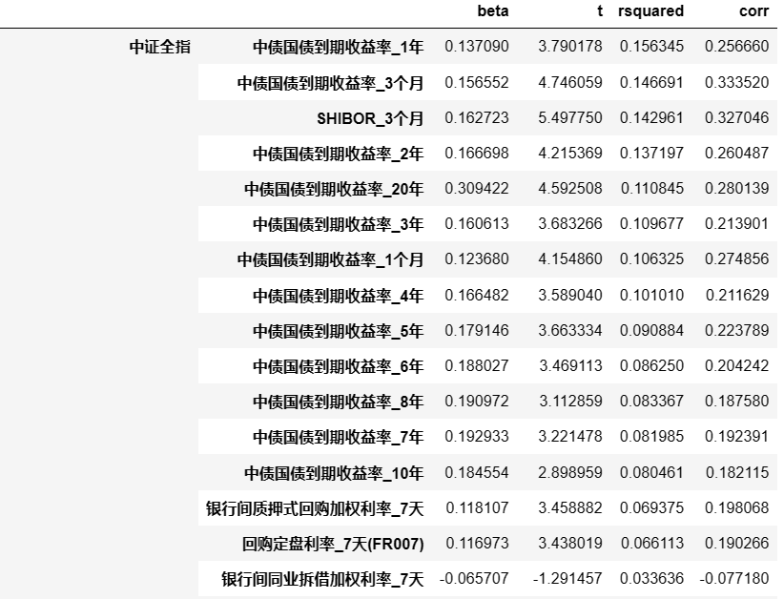 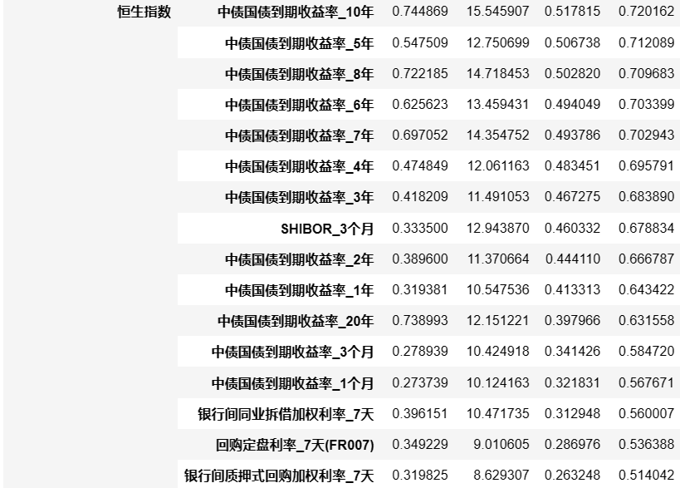

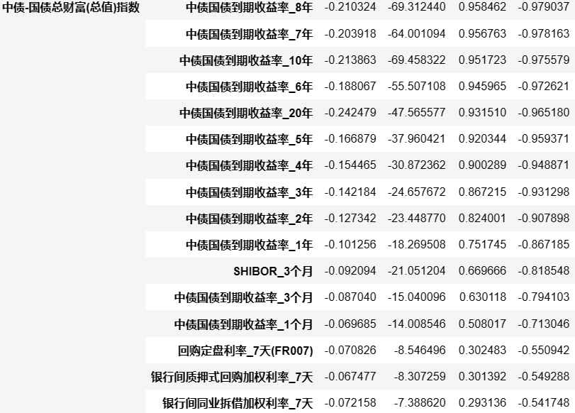

从R2信息增益的角度分析，各个指数对于指标敏感程度相差较大。

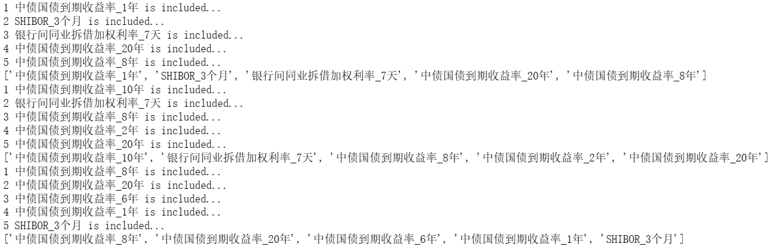

整体上中证指数受短期利率影响较大，而恒生指数和债券财富指数受长期利率影响较大，结合文献，选取一年期和十年期国债收益率作为加权求和。

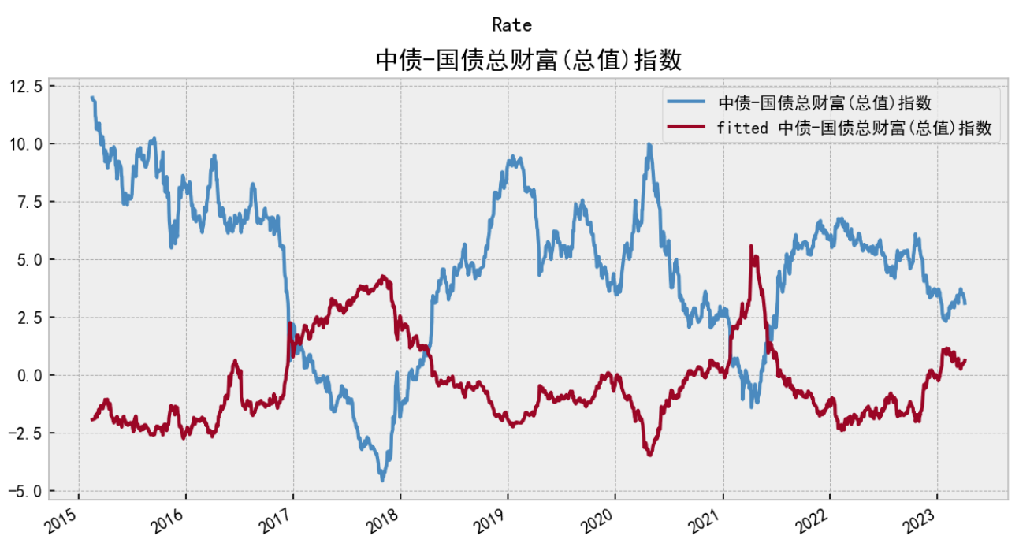

1. **Credit**

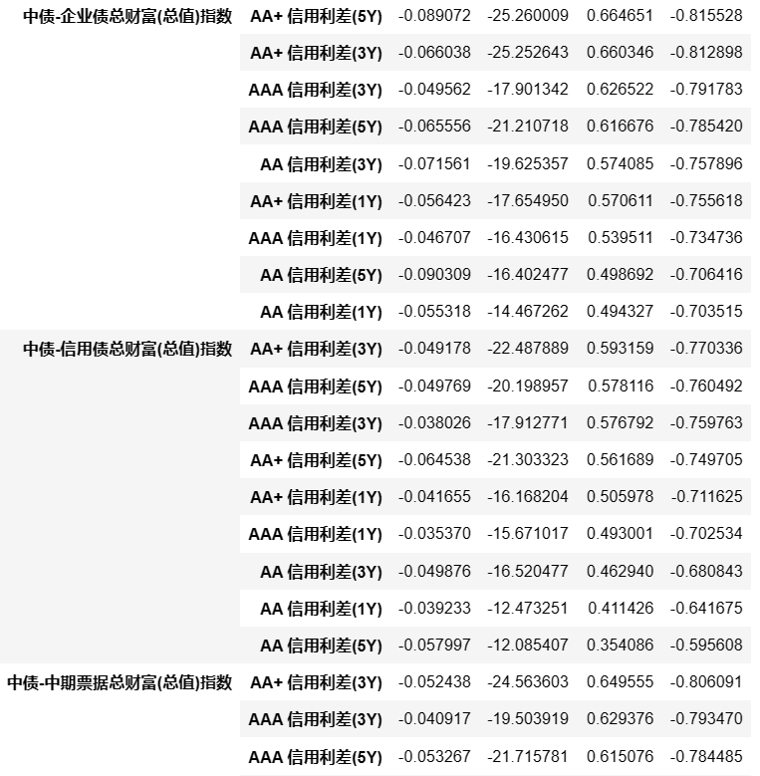

信用方面，AA+信用利差3年表现突出，这与文献中AAA信用利差5年表现最好有些许出入，采用AA+信用利差3年和AAA 5年作为指标进行合成。

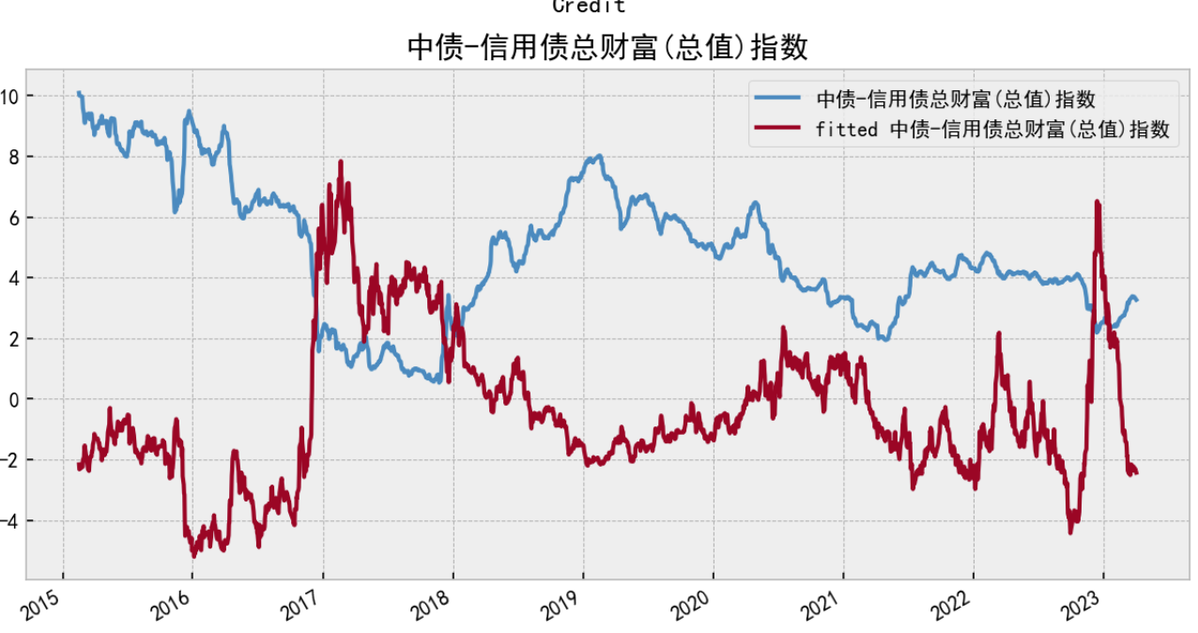

1. **Exchange**

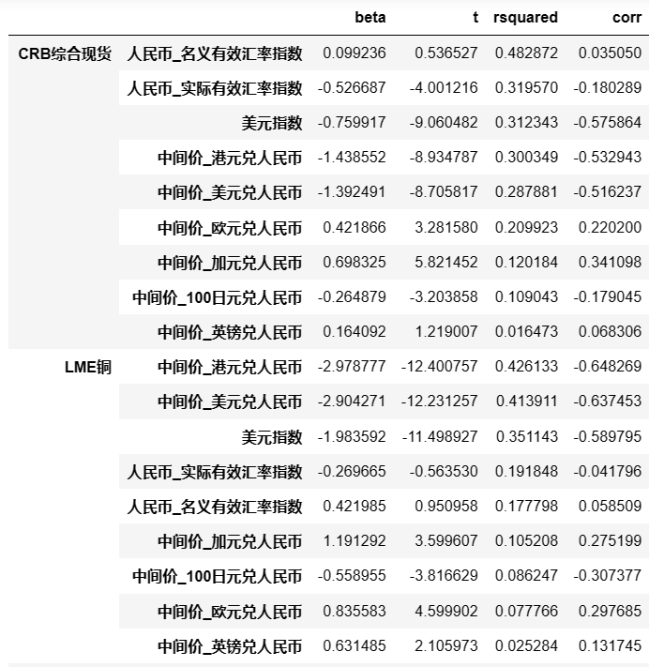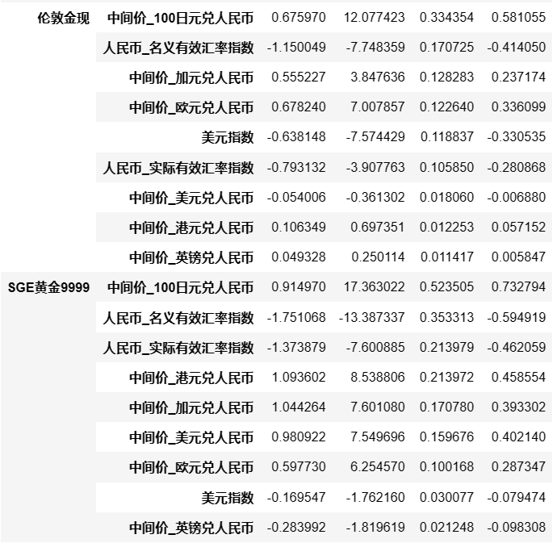

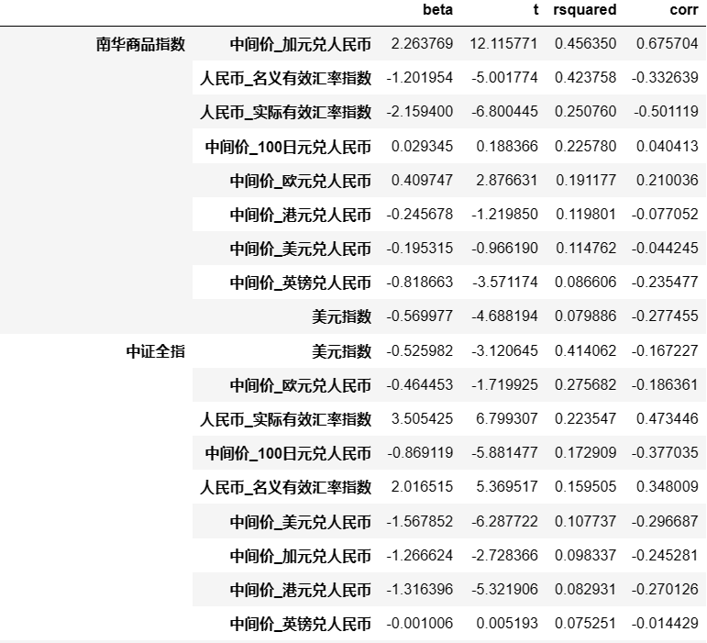

在金属方面，美元指数和美元汇率对指数影响较大，而在黄金方面，日元汇率影响较大，综合而言，从商品指数和股市表现而言，美元指数和人民币名义有效汇率比较均衡地对各个指数均产生影响。最终选取美元指数和人民币名义有效汇率作为指标进行合成。

